武汉市第五医院伦理委员会委员履历表
姓名 | 龚子龙 | 性别 | 男 | 出生年月 |  | 1980年2月 | 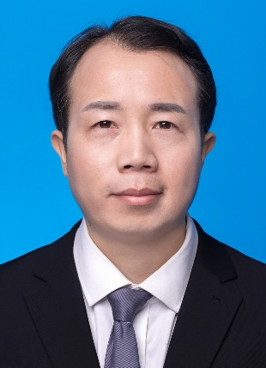  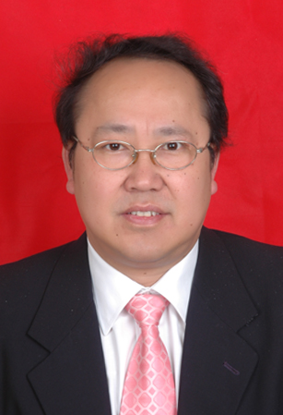
党派 | 中共共产党 | 民族 | 汉 | 籍贯 |  | 湖南常德
工作  单位 | 武汉市第五医院 |  |  | 职务  职称 |  | 支部书记  副主任医师
通讯  地址 | 湖北省武汉市汉阳区显正街122号
邮编 | 430050 |  | E-mail |  | 809553317@qq.com
手机 | 18050188189 |  | 办公电话 |  | 027-84810267
个  人  简  历 | 1998年9月-2003年7月 武汉大学医学部  2004年2月-2005年4月 武汉市第五医院 住院医师  2005年5月-2012年4月 武汉市第五医院呼吸内科住院医师  2012年5月-2020年11月 武汉市第五医院呼吸内科主治医师  2018年12月通过评审获得呼吸内科副主任医师资格  2020年12月-至今 武汉市第五医院呼吸与危重症医学科副主任医师  2010年6月25日加入中国共产党  2019年10月担任呼吸与危重症医学科支部书记
学  术  成  果 | ① 2011年4月第24卷第2期 《大鼠骨髓间充质干细胞体外培养以及成骨诱导》4200字 ISSN 1004-4337数理医药学杂志  ② 2011年6月第24卷第3期《早期中央型肺癌的CT诊断》 4000字 ISSN 1004-4337数理医药学杂志  ③ 2013年3月第30卷第3期《纤维支气管镜检查对39例支气管结核患者的诊断分析》 3800字 临床内科杂志ISSN 1001-9057  ④ 2015年4月第12卷第4期《胸腔置管注入香菇多糖治疗肺恶性胸腔积液的临床观察分析》4100字 中国当代医学ISSN 1684-2171  ⑤ 2018年2月第38卷《老年非小细胞肺癌患者支气管肺灌洗液中视黄酸受体-β基因甲基化与P53突变的相关性》4800字 中国老年学杂志ISSN 1005-9202  ⑥ 2016年1月《临床大内科诊疗》副主编  ⑦ 2017年参与863计划《人与常见动物血液样品差异性光谱特征数据库和数学模型的建立》的子课题《流行性感冒血浆拉曼光谱评价体系建立》课题研究  ⑧科技部中国生物技术发展中心国家重点研发计划项目：《慢阻肺并发症和合并疾病的诊治技术研究》子课题：《慢阻肺合并睡眠呼吸暂停与低通气综合征的交互作用机制、现状调查、无创正压通气干预效果及对整体病程和预后影响的长期随访研究》及武汉市《无创正压通气治疗单纯慢阻肺急性加重（AECOPD）及阻塞性睡眠呼吸暂停低通气综合征合并慢阻肺（OS）急性加重期患者参数比较及OS相关炎症因子研究》。
委员
签名

